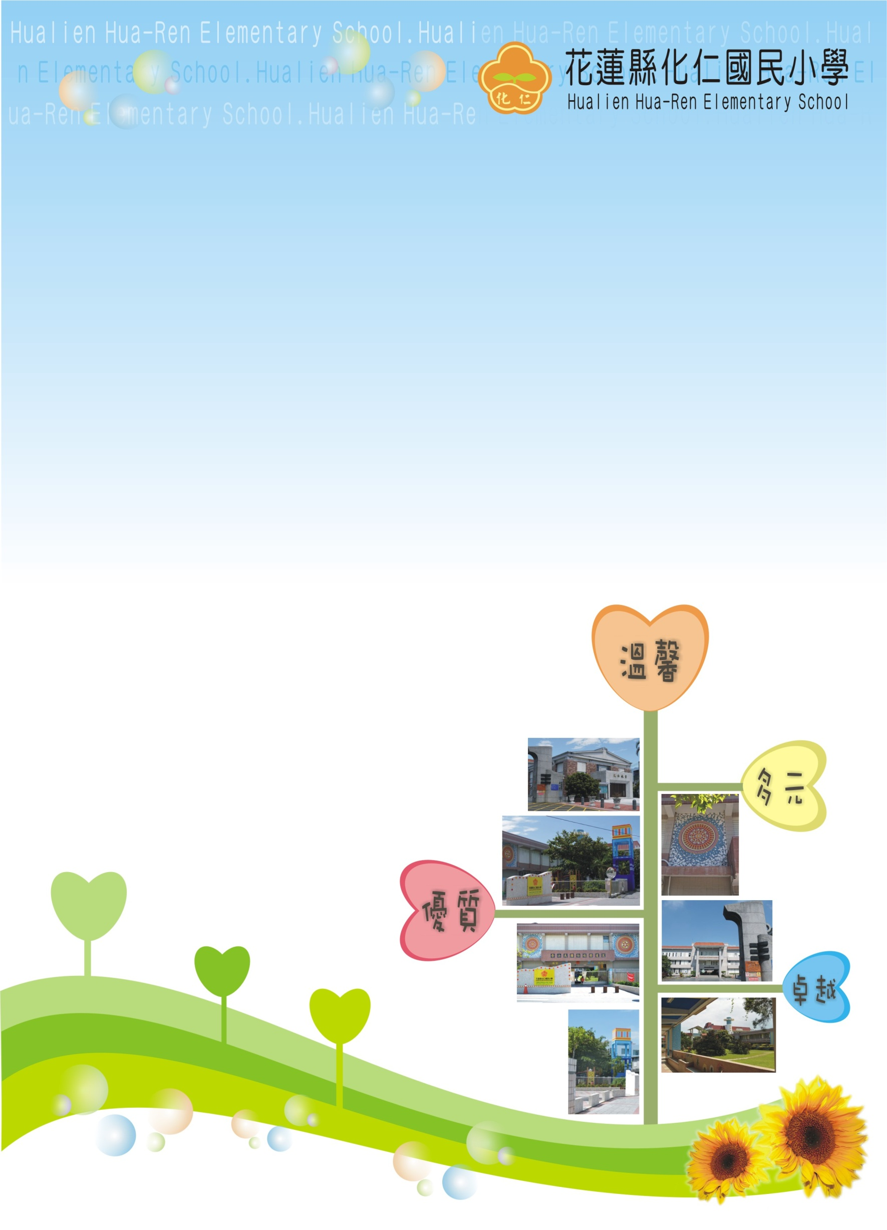

花蓮縣化仁國小閱讀桃花源記－家庭閱讀手冊使用說明

1.請老師詳閱「閱讀桃花源記－家庭閱讀手冊」後面說明「兌獎辦法」。

2.本手冊使用時程自105年10月至106年6月，為避免資源浪費，請學生妥善保管。若遺失需補發，每生限一次。

3.每生一本，每天閱讀記錄20分鐘，請**家長「簽名認證」**⭢每月完成25天的閱讀記錄⭢**老師「發一張貼紙」**，貼在當月表格裡。

4.若學生完成年度閱讀任務者，於**106年5月30日**彙整名單，交至註冊組，花蓮縣家庭教育中心會擇期頒發獎狀給學生。

5.為鼓勵教師協助推動閱讀，凡班級完成年度閱讀任務者達三分之二者，將頒贈導師「閱讀推手獎」，以茲感激表楊之意。

6.若有疑問，請洽註冊組，感恩您的辛勞!☺

105.10.4